1) На рисунке 2 ВЕ и СF – высоты ∆АВС. При помощи только линейки постройте высоту АХ этого треугольника. Найдите длину ВС, если АХ = ВЕ, СХ = СЕ, АС = 17 дм.
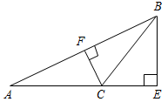
Рис. 2
2) На рисунке 3 ∆АВС – равнобедренный, L – середина АС, АМ = СK.
Доказать, что ML = LK.
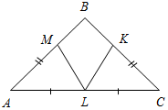
Рис. 3
3) На рисунке 4 ∠НKN = ∠MNK, KО = ОN.
Доказать, что ∠KHN = ∠KMN.
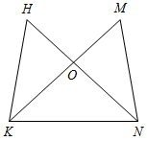
Рис. 4

